Základní škola a Mateřská škola Choustník, okres Tábor

VY_42_INOVACE_02_Čtvrtletní písemná práce

- Na rovném úseku trati zvýšil rychlík svoji rychlost o 20% na 90 km/hod. Jaká byla jeho rychlost před zrychlením?

- Určete pomocí tabulek: 3,26² 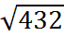

0,561² 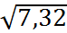

1264² 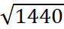

0,9284 ² 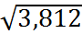

(-26,324)² 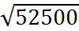

3. Spočítejte: - 12 : 36 – 18 : 81
(-5)² - (4-6)² – 13

- Jsou dána čísla2 , , 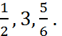Vypočítejte:

- součin posledních tří čísel

- rozdíl podílu prvních dvou čísel a nejmenšího z daných čísel

- součin rozdílu posledních dvou čísel a součinu prvních dvou čísel

- podíl poloviny prvního a čtvrtiny posledního čísla

- Upravte výraz:
- -3+ 5+ 8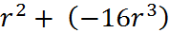=

- 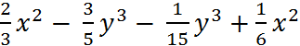=

- 3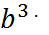7 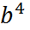=

- 12

